**EXPERIMENTO 3**

Juan David Cruz

Juan Sebastián Martinez

Juliana Montes

Daniel Ordoñez

Introducción

Para este experimento, se tomó la aplicación de Sistema de Alerta Temprana de Tsunamis (SATT) desarrollada hasta el momento, y se sometió a distintas etapas de pruebas, para poder realizar mejoras y llevar a un estado final.

En primera instancia se probó la modificabilidad de la aplicación, utilizando la herramienta Sonar. Esta prueba es de carácter técnico, y por medio de métricas como código duplicado, issues, complejidad y líneas de código, determina la calidad del proyecto a nivel de código, y qué tan modificable es según las mismas. De la misma forma se muestra el nuevo estado del proyecto después de ejecutar los cambios a partir de las métricas obtenidas.

Por otra parte se profundizó en la interoperabilidad del sistema. Se desarrollaron 2 aplicaciones móviles, para poder acceder a los servicios que brinda el sistema, y adicionar funcionalidades adicionales. Las funcionalidades agregadas permiten registrar mediciones, acción que anteriormente se llevaba a cabo por medio de la herramienta de prueba JMeter.

Finalmente, se aplicó una crítica colaborativa para evaluar la usabilidad de la aplicación. Por medio de esta se pudo evaluar si esta estaba bien diseñada en cuanto al aspecto gráfico y funcional, según la facilidad de un cliente para manipularla y hacer uso de sus funciones. A partir de los resultados se mejoró la interfaz, para que el acceso a las funcionalidades fuera más intuitivo y práctico.

Decisiones arquitecturales

Para cumplir con el atributo de calidad de interoperabilidad se decide hacer un nuevo canal de comunicación entre el experto y el sistema por medio de una aplicación móvil. Cumpliendo con ciertos requisitos de usabilidad se

Por otra parte, se optó por paginación client-side. Se tomó esta decisión pues hacerlo del lado del servidor hubiera requerido de mayor tiempo y de mayor cantidad de modificaciones, además hubiera disminuído la modificabilidad del proyecto. Adicionalmente debe considerarse que por el tamaño de las solicitudes ya el desempeño podía verse afectado, y se decidió implementar paginación que no comprometiera el tiempo total de ejecución de una solicitud.

Adicionalmente se diseñaron pruebas para poder determinar los cambios en la interfaz gráfica necesarios para que la aplicación cumpliera con el atributo de calidad de usabilidad. La prueba implementada no está diseñada para medir la productividad de la aplicación, sin embargo evidenció los problemas de productividad existentes, dadas las inconformidades de los usuarios.

En cuanto a usabilidad había una alta falencia en la productividad del usuario, y se implementó paginación y filtros para mitigarla. El usuario debía recorrer todos los datos disponibles para cada una de las categorías, y siendo el peor caso que buscara el último dato, tendría que hacer scroll hasta el final. Esto significaba una productividad extremadamente reducida, pues el scroll consume recursos energéticos y temporales para el usuario. Después de implementar los cambios se ve por completo reducida la necesidad de hacer scroll del usuario; esta fue intercambiada por un esfuerzo menor, representado por el ingreso de la información de filtrado, y un click ya fuera para hacer efectivo el filtro o la paginación.

Adicionalmente, se agregó la paginación en la consulta de mediciones de sensores dado que el alto volumen de datos se puede volver inmanejable para el usuario en la pagina de consulta. Para esto se adicionó la visualización de 10 mediciones por página con el fin de aumentar la productividad del usuario en esta vista.

Pruebas de Modificabilidad

El sistema SATT fue analizado por la herramienta de Sonar para determinar posibles *issues* en la programación de la aplicación. La siguientes imágenes muestran capturas del dashboard que identifican estos elementos.

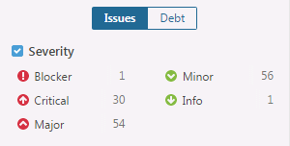

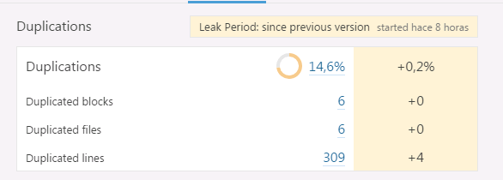

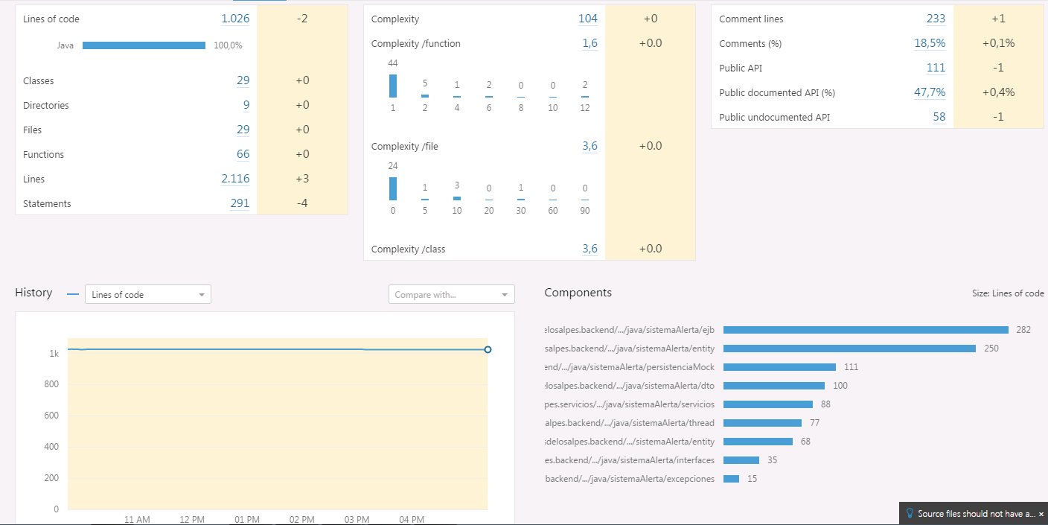

De acuerdo a las métricas obtenidas, se determinó que la gran mayoría de *issues*, tanto de tipo Major como Crítico, se deben a código sin funcionalidad y expresiones lógicas innecesarias que aumentan la complejidad ciclomática del código.

Bajo esos criterios, se definieron los siguientes lineamientos de codificación para evitar estas malas prácticas y mejorar el código construido:

1. Evitar más de 3 expresiones lógicas en un condicional
2. Evitar ciclos anidados en arreglos
3. Eliminar variables sin usar en el código
4. Evitar complejidades ciclomáticas superiores a 10
5. Evitar nombres de métodos duplicados en POJO’s

Al aplicar estos lineamientos, se logró un código más mantenible, las métricas presentadas reflejan lo anterior en las siguientes figuras.

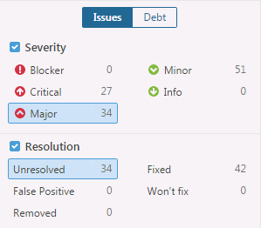

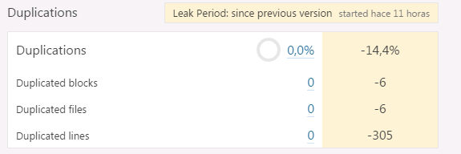

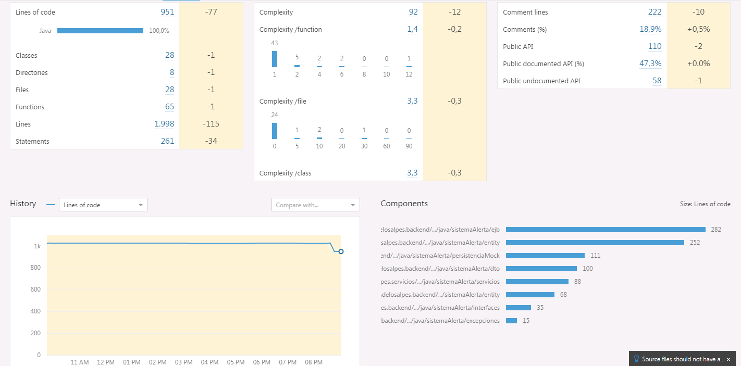

De acuerdo a estos resultados, se puede ver que un gran porcentaje de los *issues* se daban por duplicaciones de código entre las declaraciones de métodos en los objetos POJO utilizados. Al eliminar estas duplicaciones, se redujeron en su totalidad y los *issues* de tipo Major disminuyeron en un gran porcentaje. Otros problemas fueron eliminados mediante la supresión de variables sin utilizar y la reducción de complejidades ciclomáticas en los algoritmos.

Implementación de Interoperabilidad

Con el objetivo de permitir al experto acceder a la información del sistema se realizó una aplicación móvil en la plataforma móvil Android, para mostrar la información al experto se utiliza una RecycleView que consume los recursos de la página y rellena la lista con la información adquirida, para realizar las peticiones al servicio se tomó el framework Retrofit.

Buscando cumplir con el atributo de calidad de Seguridad se implementa el login conectado al api de stormpath, cuando el usuario se conecta se le asigna el token con el cual puede consumir los datos, para aumentar la seguridad la vista de los datos solo se activa para el activo cuando el usuario hace login con datos válidos.

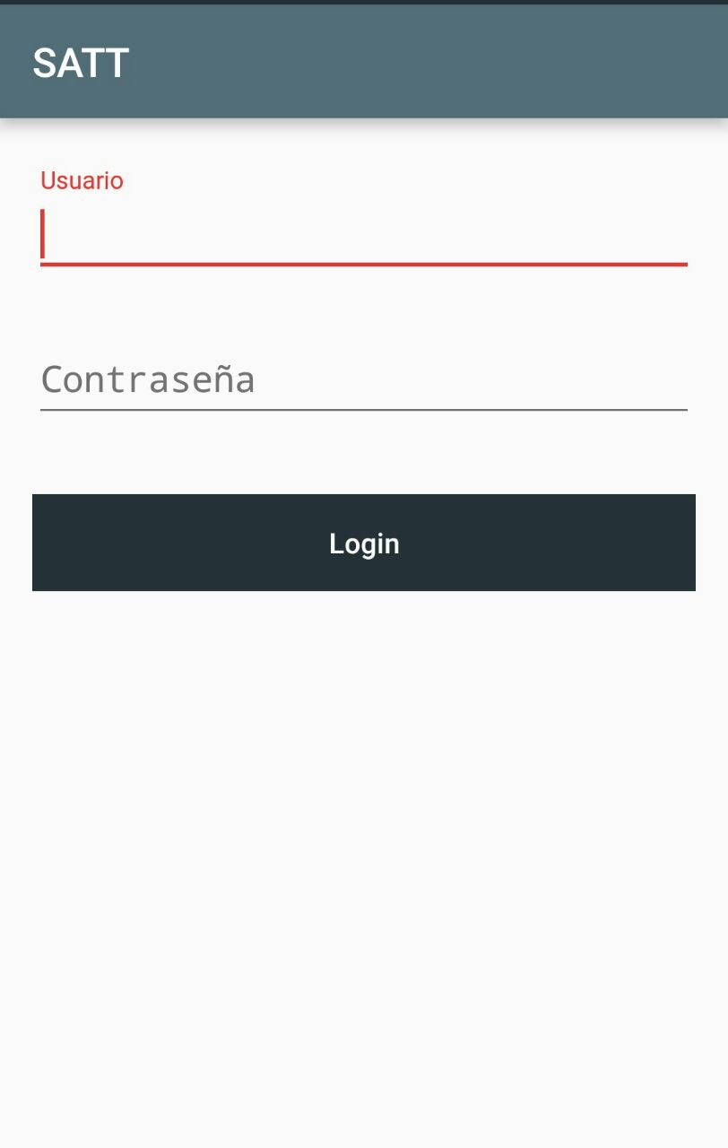

Al acceder a la plataforma el usuario gana acceso a los 3 servicios:

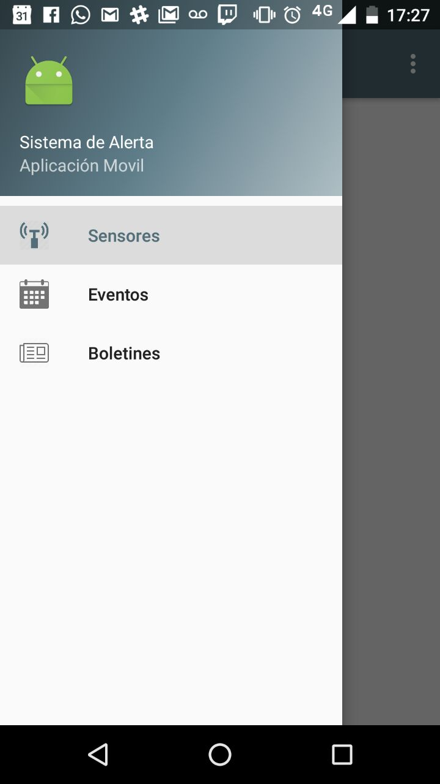

Al presionar cada uno de los botones el usuario tiene acceso a una lista que presenta cada uno de los elementos (Sensores, Eventos y Boletines) y sus características.

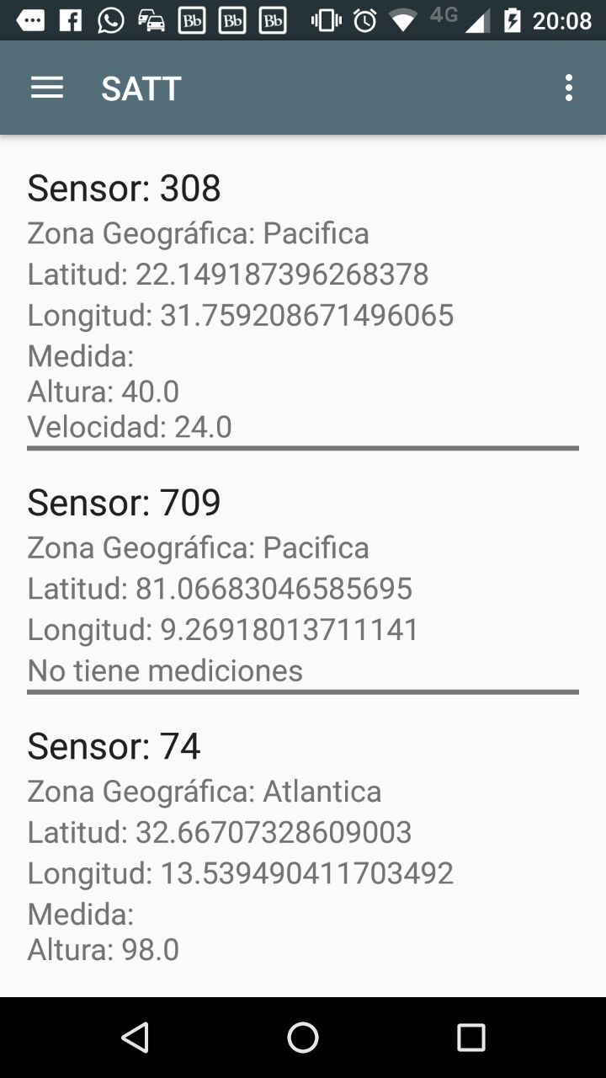

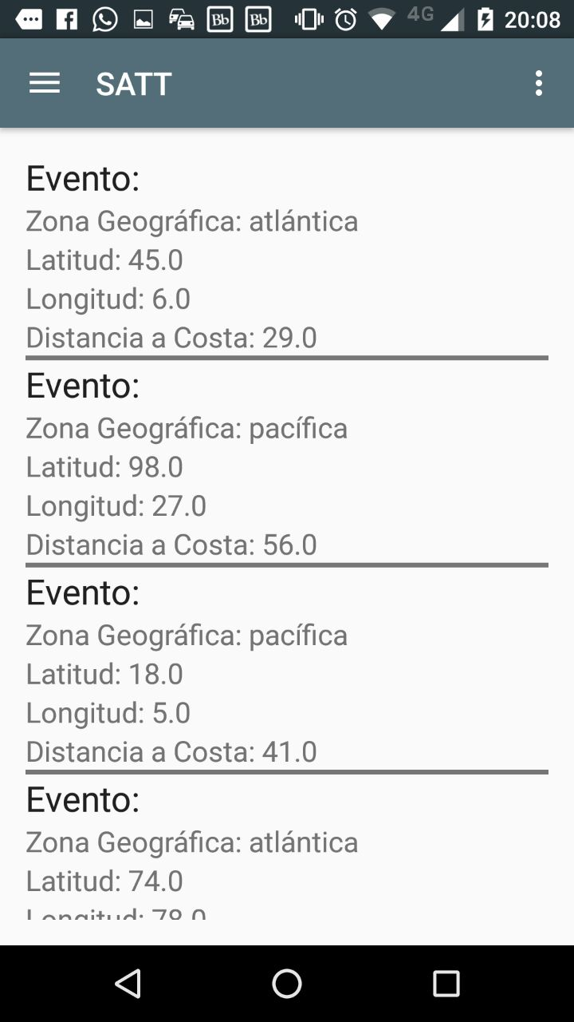

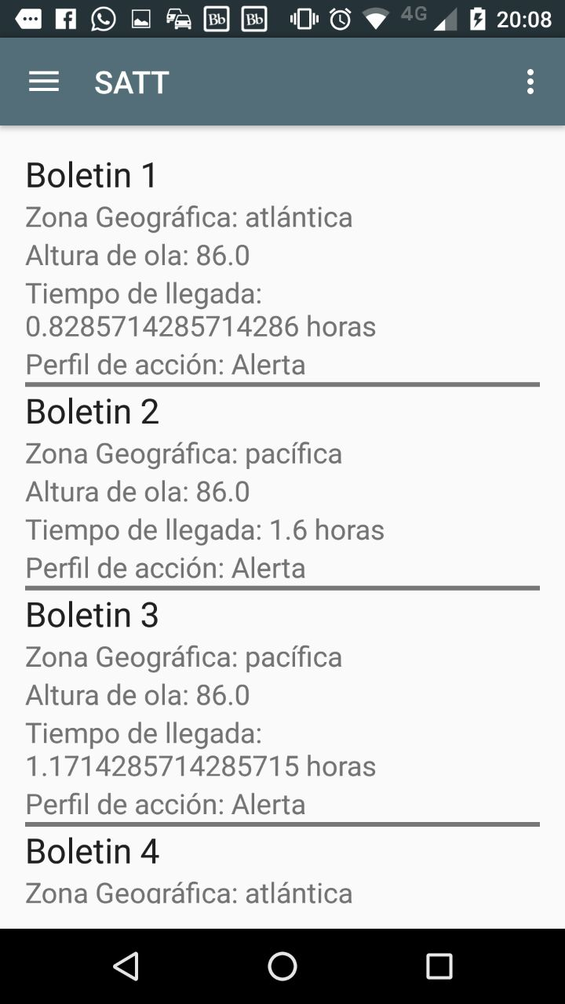

Para cumplir con atributas de usabilidad se utiliza un menu en uno de los lados de la pantalla y una vista inicial de Login.

Pruebas de Usabilidad

Para poder medir la usabilidad de nuestra aplicación se implementó una prueba de crítica colaborativa. Esta permite desde un aspecto subjetivo evaluar cada una de las funcionalidades principales de la aplicación, al someter a un tercero a intentar hacer uso de dichas funcionalidades y responder unas preguntas a partir de su experiencia. Específicamente, para cada funcionalidad, el usuario responde qué tan fácil que hacer uso de ella, cuántos pasos le tomó, y si le sería fácil recordar como lo hizo. A continuación se muestra la crítica colaborativa aplicada en este contexto.

|  |  |  |  |  |  |
| --- | --- | --- | --- | --- | --- |
| Critica colaborativa | 1 | 2 | 3 | 4 | 5 |
| Muy difícil | ... | ... | ... | Muy fácil |
| Demasiado | ... | ... | ... | Poco |
| Definitivamente No Entenderán | ... | ... | ... | Definitivamente Entenderán |
| LOGIN |  |  |  |  |  |
| Qué tan fácil o difícil será para los usuarios encontrar la opción para iniciar sesión y/o registrarse? |  |  |  |  |  |
| Cuánto debe navegar para poder logearse? |  |  |  |  |  |
| Los usuarios entenderán qué pasos realizaron con el fin de completar la tarea de iniciar sesión y/o registrarse? |  |  |  |  |  |
| REGISTRAR MEDICION |  |  |  |  |  |
| Qué tan fácil o difícil será para los sensores registrar una medición? |  |  |  |  |  |
| Cuánto debe navegar para poder registrar una medición? |  |  |  |  |  |
| Los usuarios entenderán qué pasos realizaron con el fin de completar la tarea de registrar una medición? |  |  |  |  |  |
| CONSULTAR BOLETIN |  |  |  |  |  |
| Qué tan fácil o difícil será para los usuarios consultar un boletín de alerta? |  |  |  |  |  |
| Qué tanto deben explorar los usuarios para encontrar las opciones que le permitirán consultar un boletín de alerta? |  |  |  |  |  |
| Los usuarios entenderán qué pasos realizaron con el fin de completar la tarea de consultar un boletin de alerta? |  |  |  |  |  |
| CONSULTAR MEDICION |  |  |  |  |  |
| Qué tan fácil o difícil será para los sensores consultar una medición? |  |  |  |  |  |
| Cuánto debe navegar para poder consultar una medición? |  |  |  |  |  |
| Los usuarios entenderán qué pasos realizaron con el fin de completar la tarea de consultar una medición? |  |  |  |  |  |
| CONSULTAR EVENTO |  |  |  |  |  |
| Qué tan fácil o difícil será para los usuarios consultar un evento? |  |  |  |  |  |
| Cuánto debe navegar para poder consultar una evento? |  |  |  |  |  |
| Los usuarios entenderán qué pasos realizaron con el fin de completar la tarea de consultar un evento? |  |  |  |  |  |

La implementación de esta prueba llevó a los siguientes resultados y conclusiones:  
  
**Login**

|  |  |  |  |  |  |
| --- | --- | --- | --- | --- | --- |
| LOGIN |  |  |  |  |  |
| Qué tan fácil o difícil será para los usuarios encontrar la opción para iniciar sesión y/o registrarse? | xx | xx | x |  |  |
| Cuánto debe navegar para poder logearse? |  |  |  |  | xxxxx |
| Los usuarios entenderán qué pasos realizaron con el fin de completar la tarea de iniciar sesión y/o registrarse? | x | xx | xx |  |  |

Los usuarios los confundía bastante que sólo se podían loguear cuando intentaban acceder directamente a alguno de los servicios, les parecía contraintuitivo. Perdían tiempo buscando el login en el inicio. Sugirieron en general que el login era lo primero que debía verse al ingresar a la aplicación.

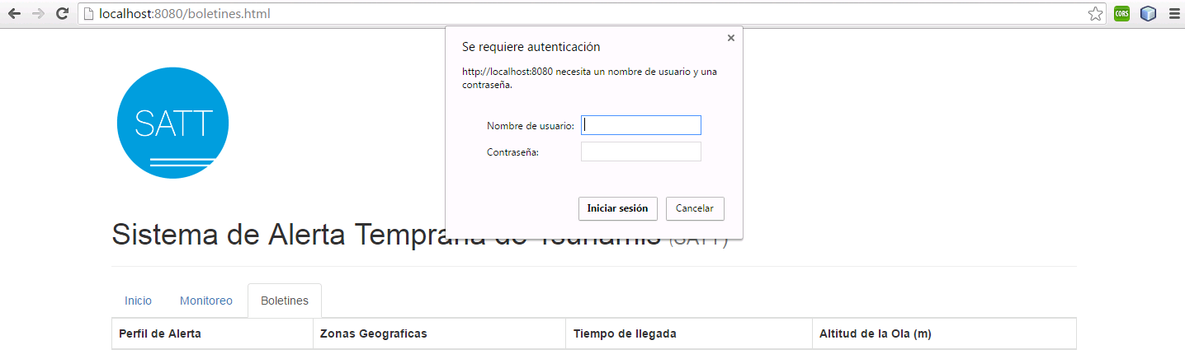

Petición de autenticación a pesar de que se muestra la página

**Registrar Medición**

|  |  |  |  |  |  |
| --- | --- | --- | --- | --- | --- |
| REGISTRAR MEDICION |  |  |  |  |  |
| Qué tan fácil o difícil será para los sensores registrar una medición? |  |  |  |  | xxxxx |
| Cuánto debe navegar para poder registrar una medición? |  |  |  |  | xxxxx |
| Los usuarios entenderán qué pasos realizaron con el fin de completar la tarea de registrar una medición? |  |  |  |  | xxxxx |

Los usuarios encontraron la aplicación para registrar mediciones intuitiva y rápida.

**Consultar Boletines y Mediciones**

|  |  |  |  |  |  |
| --- | --- | --- | --- | --- | --- |
| CONSULTAR BOLETIN |  |  |  |  |  |
| Qué tan fácil o difícil será para los usuarios consultar un boletín de alerta? |  |  |  |  | xxxxx |
| Qué tanto deben explorar los usuarios para encontrar las opciones que le permitirán consultar un boletín de alerta? | xx | x | x | x |  |
| Los usuarios entenderán qué pasos realizaron con el fin de completar la tarea de consultar un boletin de alerta? |  |  |  |  | xxxxx |
| CONSULTAR MEDICION |  |  |  |  |  |
| Qué tan fácil o difícil será para los sensores consultar una medición? |  |  |  |  | xxxxx |
| Cuánto debe navegar para poder consultar una medición? | xx | x | x | x |  |
| Los usuarios entenderán qué pasos realizaron con el fin de completar la tarea de consultar una medición? |  |  |  |  | xxxxx |

Los usuarios indicaron que les fue extremadamente fácil y cómodo acceder a las funciones. Sin embargo, señalaron que en caso de buscarse un boletín o medición específica tenían que hacer mucho scroll. Uno de ellos llamó el exceso de información como “contaminación visual”, pues no deseaba ver todos los datos, sólo los que le importaban.

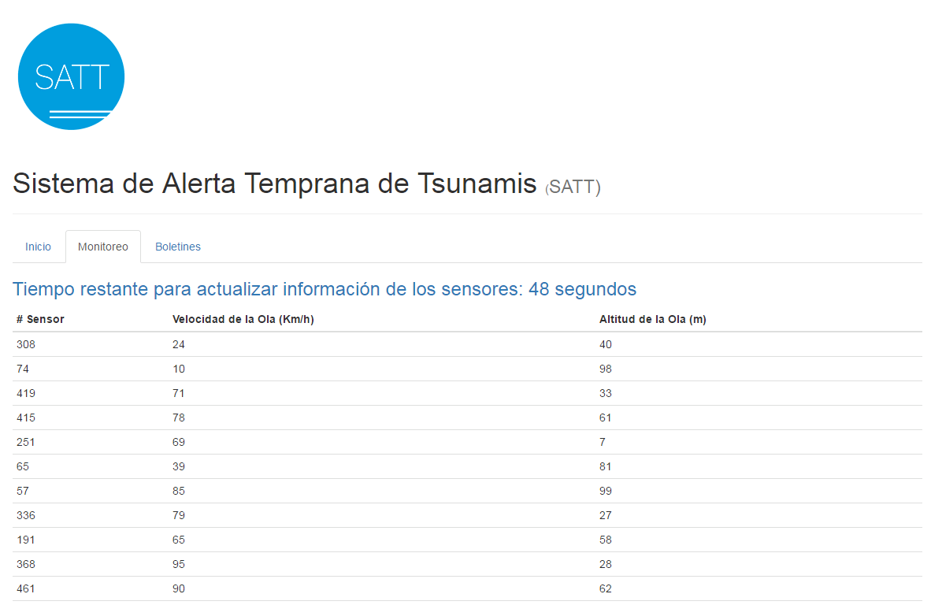

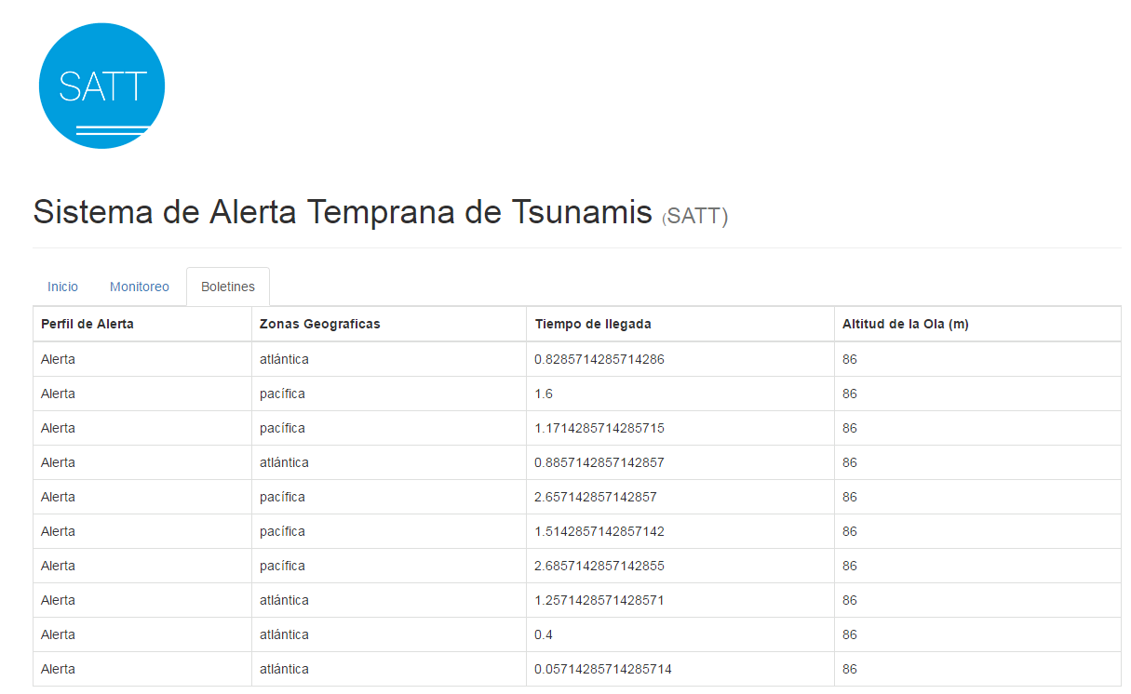

Interfaces con insuficientes herramientas de navegación.

**Consultar Eventos**

|  |  |  |  |  |  |
| --- | --- | --- | --- | --- | --- |
| CONSULTAR EVENTO |  |  |  |  |  |
| Qué tan fácil o difícil será para los usuarios consultar un evento? | xxxxx |  |  |  |  |
| Cuánto debe navegar para poder consultar una evento? | xxxxx |  |  |  |  |
| Los usuarios entenderán qué pasos realizaron con el fin de completar la tarea de consultar un evento? | xxxxx |  |  |  |  |

En realidad, esta funcionalidad no fue probada. Se incluyó en la crítica para señalar que de hecho esta no estaba implementada y que debía implementarse, junto con los mapas para permitir al usuario ver dónde ocurrió el evento sísmico, como se pidió para esta iteración del proyecto.

En resumen, el login es confuso, y la navegación por la cantidad de datos era agotadora para los usuarios.

**Mejoras implementadas en las interfaces gráficas**

A continuación, se presentan las mejoras implementadas. Entre estas se arregló el login para que fuera solicitado directamente, y se implementaron filtros y paginación para mejorar la navegación entre los distintos volúmenes de información.

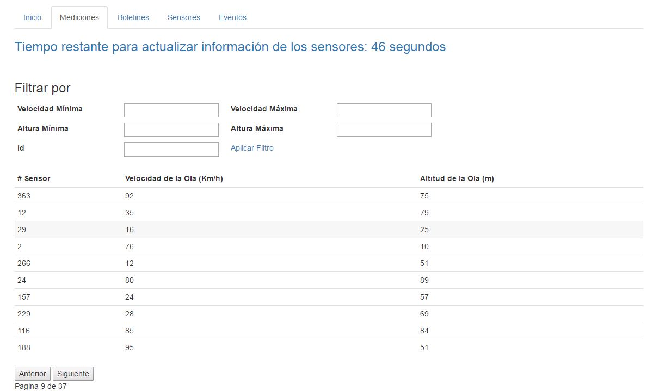

Estas tácticas mejoran la productividad potencial del usuario, pues disminuyen el tiempo necesario para loguearse, y para encontrar la información específica buscada.